© Esteve Campins
http://menorca.infotelecom.es/~ecampins

El curs és un extracte amb algunes modificacions i activitats pròpies del que ofereix Àrea Interactiva a la web
http://www.areaint.com/nous/office/office.htm

©Copyright Area Interactiva- 2003.

POWERPOINT

Curs Powerpoint - Untat 1
continguts
Presentació 3
Iniciant Powerpoint 3
Modes de visualització. 6
Guardar la presentació. 7
Menús de Powerpoint. 7 17

Presentació

Powerpoint és un programa de creació d’aplicacions visuals en forma de demostracions i presentacions. Powerpoint ens permet editar unes diapositives que aniran passant manual o automàticament, on es mostren textos, gràfics, vídeos, so, etc.

Les aplicacions que poden dissenyar-se amb Powerpoint són del més diverses: des de la presentació per part d'una empresa d'un nou producte, llocs d'informació interactius on l'usuari elegeix el que vol veure, publicitat, caixers automàtics, llibres i enciclopèdies de consulta, cursos d'aprenentatge interactiu, programes promocionals, ... etc.

Sens dubte que per crear aplicacions professionals i complexes existeixen altres programes al mercat més potents (Director, Flaix, Authorware, Toolbook...) però Powerpoint està dotat de possibilitats realment vistoses i és molt fàcil de manejar.

Finalment, podem gravar les nostres presentacions per a la seva distribució a qualsevol ordenador sense que aquest porti el programa original per a reproduir-les.

Iniciant Powerpoint

- Inicia Powerpoint anant a Inici - Programes..., o també anant a una drecera de l’escriptori, fent clic a una presentació ja començada.

La primera pantalla que ens apareix ens permet utilitzar un assistent automàtic per crear la presentació, obrir-ne una d'existent, utilitzar una plantilla o bé començar una presentació en blanc.

- Pitja Presentació en blanc i Accepta.
El quadre de diàleg a la dreta ens permet triar entre diferents tipus i dissenys de diapositives:
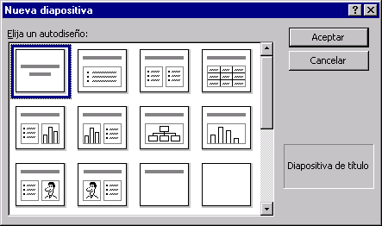
3. Fes clic al primer tipus de diapositiva i accepta.
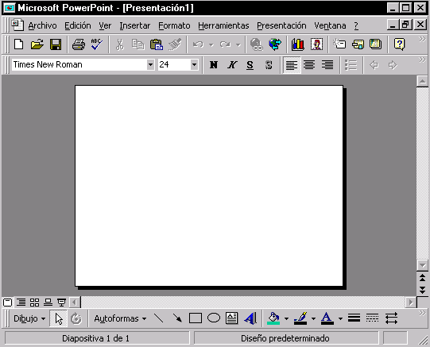
Las parts de la pantalla son les típiques de qualsevol aplicació de Windows
Barras de menús y de herramientas

Área de edición

Área informativa
Botones de "Modo de ver"

Powerpoint es basa en la creació de pantalles que corresponen a diapositives, per la qual cosa la configuració d'aquestes és important abans de posar-se a treballar amb el programa.
4. Ves al menú Arxiu - Configurar pàgina...
Des d'aquí podem definir el tipus de visualització. En principi el deixarem tal com és, és a dir, visualització a pantalla completa.
5. Accepta el quadre de diàleg.
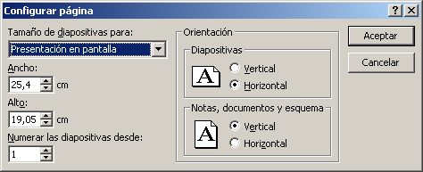

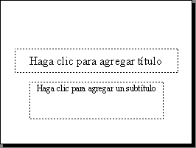

- Fes clic al primer quadre i escrius:
Govern de les Illes Balears
- Al quadre de subtítol:
XX^{è} Aniversari de l’Estatut d’Autonomia.

Fent clic als quadres observaràs que queden seleccionats de forma individual. Aquests quadres representen objectes de Powerpoint. Un objecte pot ser un gràfic, un text, una imatge ... i poden tractar-se individualment. Els podem seleccionar, moure, esborrar, modificar, ... etc.
- Selecciona el quadre de text " XXè Aniversari de l’Estatut d’Autonomia " i selecciona el text que conté. Fes clic als botons:
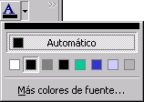
- Obre la paleta de colors de lletra i selecciona Más colores... Selecciona el color que més t’agradi i accepta.
- Fes el mateix amb el quadre de text "Govern de les Illes Balears".
- Ves a Formato - Fondo i obre la llista desplegable per a seleccionar la opció Efectos de relleno...
- Activa la pestanya superior Imagen, - Desde archivo...
- Tria la imatge fons_territori.jpg de la carpeta c:/4Eso/PowerPoint/Les Illes y accepta.
- Ajusta si cal la posició i grandària de la imatge.

- Ves a una nova diapositiva en blanc anant al menú Insertar, Nueva diapositiva …
- Pots passar de diapositiva en diapositiva emprant:
- La barra de desplaçament lateral dreta.
- Les tecles AvPág i RePág

Modes de visualització.
Powerpoint té diverses maneres tant de treballar com de visualitzar el contingut de les diapositives. Hi ha cinc botons a la part inferior de la pantalla (també es pot accedir des del menú Ver) que són els següents:

Si situes el mouse sobre qualsevol d’ells observaràs l’ajuda del que significa cada botó.
Vista diapositiva: sólo podemos ver una diapositiva en pantalla. Es el mejor modo para ajustar los objetos del interior de la diapositiva.
Vista esquema: solo podemos ver los títulos y textos de la diapositiva. Es adecuado para la escritura del contenido en forma de esquema tal y como se hace con Miscrosoft Word
Vista clasificador de diapositivas: las diapositivas se muestran en miniatura de forma que podamos tener una visión generalizada del contenido al completo de la presentación.
Vista página de notas: nos permitirá escribir notas y apuntes que nos pueden ayudar al hacer una presentación en público. En la parte superior observaremos la diapositiva y en la inferior nuestras notas.
Vista presentación con diapositivas: lanza la presentación final y podremos observar el resultado final a pantalla completa. Para volver al modo de edición desde esta pantalla podemos pulsar el botón derecho del ratón o bien la tecla Esc.
- Fes clic al darrer botó.
A la pantalla apareix la primera diapositiva.
- ﻿Prepara la segona diapositiva elegint el segon dels dissenys disponibles del menú Insertar. Tria la mateixa imatge de fons que tenies a la primera. Finalitza la segona diapositiva omplint la llista amb vinyetes tal com apareix a la figura:

Guardar la presentació.
﻿Una vegada hem acabat la presentació, podem guardar-la com si de qualsevol arxiu es tractés amb les opcions Guardar o Guardar com a...
Les presentacions es guardaran amb l'extensió ppt. Cal tenir en compte que si es guarda una presentació com una versió anterior segurament que alguns efectes desapareixeran en no estar disponibles en versions antigues.
Això també pot ocórrer-nos amb les fonts de lletres. És possible que utilitzem una font de lletres True Type determinada que a cap altre PC no estigui instal·lada, per la qual cosa no es veuria
- Guarda de moment la presentació a la carpeta C:/4ESo/Power Point/Les Illes amb el nom Illes.ppt

Menús de Powerpoint.
Aquests són els menús del programa i les seves funcions principals:
Menú Arxiu| podem obrir, guardar, imprimir, abandonar el programa, o guardar la presentació com HTML per utilitzar-la en Internet.

Menú Edició: opcions típiques de copiar, tallar, pegar, buscar text, eliminar diapositives...

Menú Ver: mostra la presentació de diferents formes. Pot crear patrons, realitzar zoom de la imatge, veure o ocultar barres d'eines...
Menú Format: permet canviar l'aspecte de la presentació com|com a lletres, colors, fons o bé realitzar accions
Menú Eines: revisió ortogràfica, estils...
Menú Presentació: para definir los efectos de transición entre diapositivas, ensayar intervalos de tiempo, etc.
Menú Ventana: ﻿mostra les presentacions obertes per canviar d'una a una altra. ( Naturalment en podem editar més d'una alhora )
Menú Ayuda: ajuda típica de Windows per a Powerpoint.

- Prepara ara el text que ficarem a la tercera diapositiva semblant al que tens a la imatge:
“Les persones que formam part de les Illes Balears ocupam un territori que comprèn:
Un espai físic format per illes i illots.
Un paisatge característic de cada una d'aquestes illes i illots.
Una demografia que correspon a la gent que vivim sempre en aquestes illes i també a la gent que ens visita.
Uns transports i comunicacions que feim servir per relacionar-nos amb la gent i els pobles d'aquí i els de fora d'aquí.
I una ordenació territorial que fa que les nostres illes siguin habitables i respectuoses amb el medi.”

- Elige desde el menú Insertar/ Imagen / Desde archivo … la imagen que vamos a utilizar fons_territori.jpg que es troba a la carpeta Powerpoint/ Les Illes.
- Fes una prova de la presentació amb el botó corresponent.
- ﻿Prem la tecla Esc per finalitzar la mostra de la presentació. Guarda la presentació amb el mateix nom per mantenir els canvis. La tercera diapositiva tindrà un aspecte semblant al de la imatge:

Curs Powerpoint - unitat 2

Observacions

No es necessari que las pràctiques s’ajustin perfectament als models proposats. Amb una mica de criteri, les presentacions tindran un aspecte més que acceptable.

UNITAT 2 12
fent modificacions a una presentació. 12
Crear una presentación emprant els assistents 14
patró de diapositives 17

Unitat 2

Fent canvis a una presentació ja dissenyada.

En aquesta lliçó veurem com es poden crear ràpidament presentacions utilitzant els exemples ja dissenyats. Cal tenir en compte que per utilitzar els assistents hem de tenir instal·lats aquests últims. Si a la instal·lació de Microsoft Office hem rebutjat aquest accessori, no podrem utilitzar-lo i hauríem de reinstal·lar el programa per afegir de nou els assistents de Powerpoint.

- Ves a la carpeta C:/4Eso/Curs Powerpoint/govern amb l’explorador de Windows i fes doble clic en nou govern.ppt

- Insereix 2 diapositives en blanc.
- Copia la segona anant al menú Edición/Copiar i enganxa el contingut en les dues següents que anem a modificar.
El pas següent serà aprofitar els textos i les imatges que tens a la carpeta de treball per a modificar i adaptar les diapositives 3 i 4.
- Selecciona la diapositiva 3 i canvia la imatge per el càrrec corresponent. Fes el mateix al quadre de text esborrant i enganxant el text de la biografia que tens dins l’arxiu Ramis.txt

Fixa’t que ja tens alguns elements fixos com el quadre Menu ( que ens portarà a l'1 diapositiva ) i el botó Següent ( que ens permet avançar a la diapositiva següent en la presentació ).
Pots veure com s’ha configurat l’acció pitjant el botó dret del ratolí a sobre d’un d’aquests elements i l’opció corresponent al quadre de diàleg que se’ns obre:
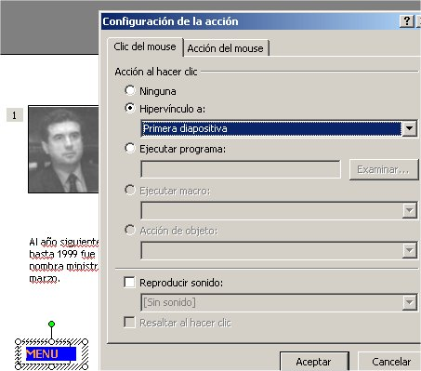
- Fes el mateix amb la diapositiva 4 triant el text i la imatge apropiada del càrrec corresponent.
- Ara ficarem els enllaços corresponents a la diapositiva 1 ressaltant el text i pitjant el botó Hiperenlace de la barra de botons que veus baix:
- Quan fem clic al botó hipervínculo apareix el quadre de diàleg de baix. Posa els enllaçs a les diapositives 3 i 4.
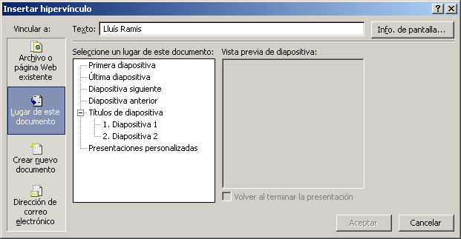
- Fes ara una prova de la presentació per veure si tot funciona. Pitja el botó inferior Presentación con diapositivas

- Guarda els canvis en la presentació. Més endavant provarem altres efectes i acabarem la presentació Nou govern.ppt

Observa si vols altres detalles de la presentació editant la diapositiva 2 i anant al menú Presentación/Personalizar animación..

Crear una presentació emprant els assistents.

Crearem una altra presentació amb un assistent que ens guiarà pas a pas en la creació de les diapositives:

- Tanca i guarda els canvis de la darrera presentació.
- Ves a Archivo - Nuevo.- pestaña Presentaciones.
- Selecciona la opció Asistente para autocontenido i accepta.
A l’esquerra apareixen una sèrie d’opcions que ens guien en les passes per crear la presentació.

- Pulsa la opción “Ventas y mercadotenia” en la pestaña Tipo de presentación.

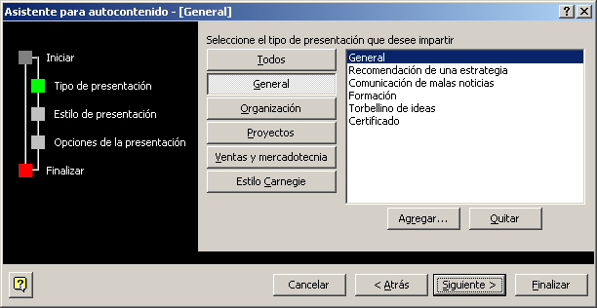
- De la llista de la dreta selecciona l’opció Información de Productos i pitja Siguiente.
- Al diàleg següent Opciones de destino... tria Presentaciones, documentos … i pitja Siguiente.
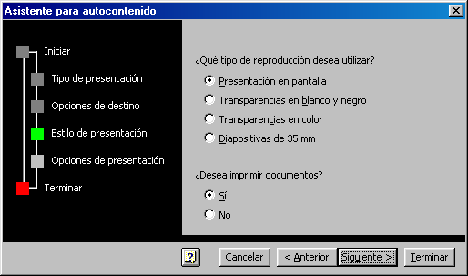
- Pots omplir també el quadre següent amb el títol i la informació corresponent com el model de baix:
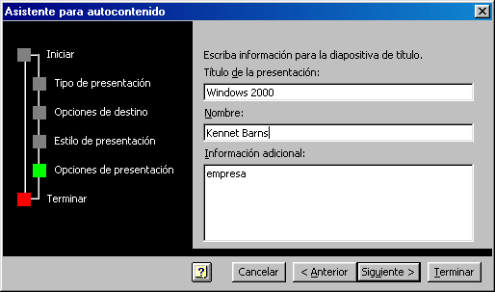

- Pitja Siguiente per anar al darrer pas de l’assistent i pitja Terminar per fer l’edició de la presentació.

Ara observa que el programa s'ha col·locat automàticament en la manera Vista Esquema. Des d'aquí també podem escriure el text de cada diapositiva i realitzar accions com moure-les, copiar-les, esborrar-les, etc.
Si situes el punter del Mouse sobre una de les icones a l'esquerra de cada títol, veuràs que apareix una fletxa negra. Si preméssim clic podríem arrossegar cap a dalt o cap a baix el text.
Cal tenir en compte que la manera Esquema treballa pràcticament igual que la manera esquema de Miscrosoft Word. Per a qui no hagi treballat mai d’aquesta manera, direm que és summament senzill.
Observa els nombres que apareixen a l'esquerra dels títols principals. Aquests tenen el nivell 1 per ser el nivell principal. Tanmateix, el nivell 3 té diversos subnivells per sota, així com altres títols de la resta de la presentació.

Amb les fletxes situades a l'esquerra de la pantalla podem augmentar un paràgraf de nivell, disminuir-lo, sagnar-lo, etc.
Prova de situar el cursor a qualsevol subnivell i fes clic als botons , , etc.

- Empra els botons de “modos de visualización per a observar les diapositives que tens a la pantalla:

- Selecciona totes les diapositives i ves al menú Formato/Aplicar diseño.. i tria qualsevol de les plantilles ja dissenyades. Observa els canvis de les diapositives.

- Fes una prova de la presentació. Observa els efectes de les transicions entre diapositives i dels objectes i textos. Més endavant modificarem el contingut dels textos per adaptar-los a una presentació del programa Windows Xp de Microsoft.

En el moment que s’està presentant les diapositives, si observes la part inferior esquerra de la pantalla, apareix un quadre com el de baix:

Si fas clic sobre ell en meitat del passi, apareixerà un menú amb diferents opcions a través de les quals podem desplaçar-nos entre els registres. Una opció interessant per a una presentació en públic és la de poder visualitzar el punter en forma de fletxa o de ploma a més de poder escriure a la pantalla per fer ressaltar o realitzar anotacions de manera que les pugui veure tot el públic. Aquesta opció està en Ploma o bé Opcions del punter - Color de la ploma.

- Ves a la diapositiva 1. Modifica un poc la grandària del quadre inferior, elimina el text “logo empresa”, puja una mica el títol “Windows 2000”.
- Busca algun logotip de Microsoft, guarda'l prèviament al disc i després l’insereixes com a imatge a la diapositiva. Una cosa semblant a la diapositiva de baix.

- Ves al menú Presentación- Transición diapositiva… i activa la opció "Al hacer clic con el mouse”. Al quadre de diàleg Efecto pots triar “Sin transición” o también “Cortar”. Fes clic després a ... Aplicar a todas.

Patró de diapositives.
﻿L’aspecte que adquireix una diapositiva en el seu disseny, distribució, etc. es diu Patró de diapositiva. Perquè no hàgim de repetir el disseny a cada diapositiva (col·locar el fons, colors, fonts de lletres, etc.) Powerpoint ens permet crear patrons i aplicar-los a la resta de diapositives.
Per exemple, si desitgem que tots els títols principals (nivell 1) de cada diapositiva tinguin un color, mida o aspecte determinat de lletra, hem d'accedir a Veure - Patró - Patró de títols i modificar-lo al nostre gust. A partir d'allà, la resta de diapositives adquiriran aquest mateix aspecte en el títol. Si realitzem un canvi en alguna diapositiva, no afectarà la resta, perquè només estem modificant una cosa molt puntual. Si volguéssim tornar a aplicar el patró que tenia hauríem d'accedir al menú Edició / Desfer..
Podem establir també nombres de pàgina, dates, hores, nombre de diapositiva, etc.
És important diferenciar els botons Aplicar o Aplicar a totes. Mentre el primer afecta només la diapositiva activa, el segon afecta tot el conjunt.
- Canvia el Format dels títols en el Patron per la Fuente “Arial” , pots mantenir l’estil i color. Pitja Aplicar a todas.
- Guarda de moment els canvis a la presentació amb el nom Windows 2000.ppt a la carpeta 4Eso/Curs Powerpoint/Windows.
- Situat ara a Presentación en modo esquema amb els botons:
Vamos a hacer algunos cambios importantes en el texto modelo que tienes disponible. Para ello puedes trabajar directamente en modo Esquema, más cómodo para introducir todo el texto que tienes propuesto : 20
00

Windows 2000

Kennet Barns

empresa

Productos.

Windows 2000 Professional Edition.

Windows Advanced Server 2000.

Windows XP Home Edition.

Especificaciones

Windows Advanced Server 2000

Basado en el conjunto de tecnologías de Windows® 2000 Server, Microsoft® Windows® 2000 Advanced Server proporciona tecnologías de equilibrio de carga, organización por clústers y compatibilidad con multiproceso simétrico (SMP) avanzado, que le permiten ejecutar aplicaciones de comercio electrónico y de línea de empresa con más demanda de recursos.Para los servicios, detallar los términos y condiciones bajo las cuales se ofrece el servicio.

Microsoft comparte.

Creada en 1983, la sección Microsoft y la Comunidad fue uno de los primeros esfuerzos filantrópicos en la industria de la High Tech (o Alta Tecnología). Microsoft UP (Unlimited Potential) -o, en español, Microsoft PI (Potencial Ilimitado)- es un programa global que apunta a mejorar la calidad de vida de jóvenes y adultos inmersos en contextos socioeconómicos desfavorables. De esta manera y gracias Microsoft, los sectores sociales más olvidados toman contacto con herramientas informáticas, y acceden a comunidades tecnológicas y a centros de aprendizaje especializados (Learning Centres - CTLC's).

- Dins l’arxiu Resum Windows.txt tens també un resum del text que empraràs a la carpeta c:/4Eso/Power Point/Windows Guarda de moment els canvis a la presentació amb el nom Windows 2000.ppt a la mateixa carpeta de treball.

- Fes tu mateix els canvis oportuns, afegint diapositives i canviant el text a partir de la informació que hi trobes a la pàgina del fabricant: http://www.microsoft.com/products/info Precios, disponibilidad, ventajas, … etc.

Insereix també la imatge map.gif a la diapositiva 4 semblant al que veus a la part inferior d’aquesta guia.

